Språklydjakt

Friksjonslydene = Vindlyder

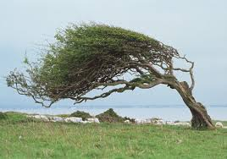

Friksjonslydene er lyder, som lages ved at pusten/lufta slippes ut gjennom en trang passasje som lages på ulike steder i munnen din. Lydene har så trang passasje for luftstrømmen at den bare visles ut! Lydene skal blåses ut som svakt vind.
Friksjonslydene /Vindlydene er F-S-V

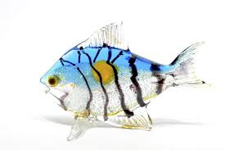
F lyden
For å introdusere F lyden kan du bruk en fisk og la denne si F lyden. Fffffffffff
- Vis hvordan overtennene må være i kontakt med underleppa. Vis dette ved å starte med å bite deg lett i leppa og si «au». (bit lett i underleppen for å gi barnet en taktil erfaring og bevissthet om underleppa)

- Plasser overtennene på underleppa og blås luften og F lyden mot fortennene. Ffffffffffff ( Hvis du løfter overtennene fra underleppa blir det en S lyd). Da vil lyden bevege seg jevnt og rolig ut gjennom den trange åpningen mellom overtennene og underleppa.

- Pass på at overtennene hviler på underleppa. Hører dere hvordan det blir en svak vindlyd?
En fffffffffffffffffffffffff

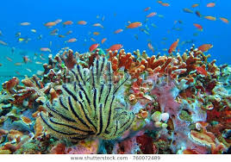
Fisker på havets bunn

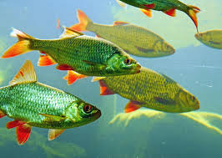

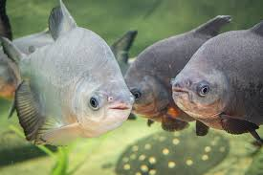

- Dere er fisker på havets bunn og dere svømmer og åler rundt over og under tang, korallrev og kanskje blant et skipsvrak. Dere er fisker i alle regnbuens farger og når dere møter på en annen fisk sier dere ffffff og svømmer videre til neste fisk.

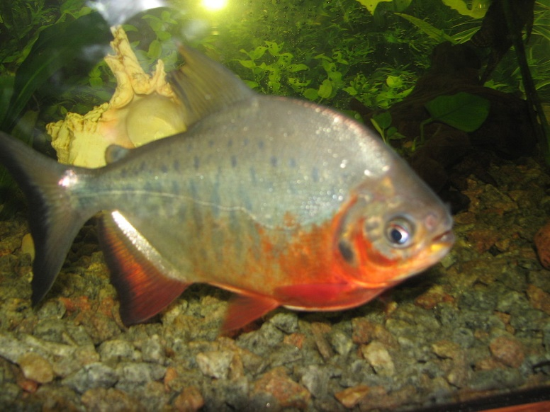
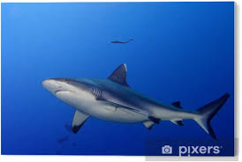

- Haien kommer
Lek haien kommer på vanlig måte ved å velge hvem som skal være hai og la ulike fiskeslag svømme rundt haien. Svømme rundt uten å bli spist av haien!
Denne tradisjonelle leken tilføres så et nytt element og det er at alle de ulike fiskeslagene lager fffffff lyder i det de legger ut på svøm(kun når de legger ut på svøm.) Fortsett så leken hvor barna svømmer/løper rundt haien og førsøker å unngå å bli spist.

Alle torsker ut og svøm!
Alle reker ut og svøm!
Alle lakser ut og svøm!
Alle havfruer ut og svøm!
Alle sverdfisker ut og svøm!

Haien kommer……………………………………..

- Trollregle
Trommelek med F + vokal
Bruk en tromme/dine lår/gulvet/rumpa/bakken eller en stubbe til å spille på som en tromme. Lage en trollregle ut av f lyden slik som for eksempel «fa,fe fi fo», eller en annen kombinasjon av f lyd og vokal lyd.(fa,fe,fi, fo,fu, fy,fæ,fø,få)

- Velg om dere skal få trollene til å komme på besøk ved at dere alle trommer og sier trollreglen samtidig.
- Eller velg om dere skal advare trollene om at nå må de gå og gjemme seg, for nå kommer sola og da kan trollene sprekke. Rop ut en trollregle (fy, fæ, få)

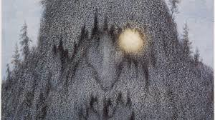

Lyden
- Introduser v lyden til barna ved å sette overtennene mot underleppa og blås luften forsiktig ut mellom overtennene og underleppa.
Blås ut en vvvvvvvvvvvvvv …… Hør at det kommer en slags dure lyd når du sier v lyden. Hold et par fingre på strupehode og kjenn at det vibrerer svakt.

- Kan dere høre og kjenne forskjell på f og v lyden når dere sier de etter hverandre? La dette bli et eksperiment! Hører og kjenner dere forskjell? Pek på hvilken lyd du hører og kjenner.

Den voksne sier ffffffffff

Den voksne sier vvvvvvvv

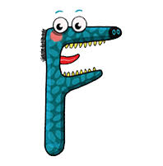

- Hører øret ditt forskjell på disse ordene? Disse ordene høres veldig like ut, men de har en lyd som er forskjellig i seg (minimalt par).
Kan du høre det? Lytt og hør om du kan hør forskjell når en voksen leser ordene opp for deg?

Fem hvem
Får vår
Fått vått
Fått vott
Fise vise
Fille ville
Far var

